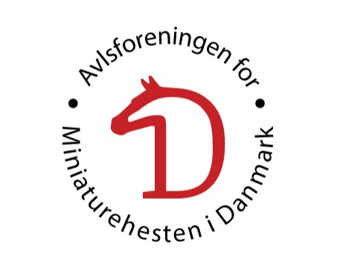

|  |  |
| --- | --- |
| **Føl og Plageskue** | **Dato: 25/8-2024** |
|  |  |

**Tilmeldes følgende klasse:**

Medlemspris 300 kr./Ikke-medlemspris 450 kr.:

|  |  |
| --- | --- |
| Hingsteføl: | Hoppeføl: |
| 1 års hingste: | 1års hopper: 1 års vallakker: |
| 2 års hingste: | 2 års hopper: 2 års vallakker: |

Ved forsinket tilmelding pålægges et ekstra gebyr på 200 kr. pr. tilmelding

**Hest:**

|  |  |  |  |
| --- | --- | --- | --- |
| ID nr: | Reg.nr: | | |
| Navn: |  | | |
| Fødselsdato: | Køn: | |  |
| Far: |  | Reg.nr: | |
| Mor: |  | Reg.nr: | |
| Morfar: |  | Reg.nr: | |

**Ejer:**

|  |  |
| --- | --- |
| Navn: |  |
| Adresse: |  |
| Post nr: | By: |
| E- mail: | Medlems nr/mobil |
| Medlem af Avlsforbund: |  |

|  |  |  |  |  |  |  |  |
| --- | --- | --- | --- | --- | --- | --- | --- |
| **Betaling:** |  |  |  | |  |  |  |
| **Medlem:** | | | |  | | | |
| **Ikke medlem:** | | | |  | | | |
|  | | | |  | | | |

**Betaling:**

|  |  |
| --- | --- |
|  | **Betalingsmetode:** |
|  | Bankkonto 9570-0012164351: |
|  |  |
| **I alt.:** | Tilmelding sendes til**:**  **tilmelding.mhdk@gmail.com** |
| Bemærkninger:  Dato /Underskrift: |  |

Tilmelding til føl og plageskuet er bindende.